МІНІСТЕРСТВО ОСВІТИ І НАУКИ УКРАЇНИ
ОДЕСЬКА ДЕРЖАВНА АКАДЕМІЯ
БУДІВНИЦТВА ТА АРХІТЕКТУРИ
РАДА МОЛОДИХ УЧЕНИХ
АКАДЕМІЯ БУДІВНИЦТВА УКРАЇНИ

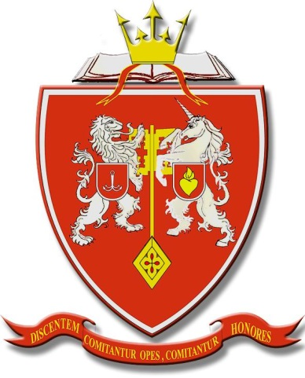

ПРОГРАМА
XXX Всеукраїнської конференції
здобувачів вищої освіти і молодих учених
«НОВІ МАТЕРІАЛИ І ТЕХНОЛОГІЇ
В БУДІВНИЦТВІ»
26-27 травня 2020 р.

Одеса, Україна
СКЛАД ОРГКОМІТЕТУ КОНФЕРЕНЦІЇ
Голова:
Ковров А.В., професор, ректор Одеської державної академії будівництва та архітектури, голова територіального відділення Академії будівництва України.
Заступники голови:
Кровяков С.О., доцент, проректор з наукової роботи ОДАБА;
Рубцова Ю.О., асистент, Голова Ради молодих учених ОДАБА;
Сьоміна Ю.А., асистент, заст. Голови Ради молодих учених ОДАБА.

Оргкомітет – Рада молодих учених:
Архітектурно-художній інститут: | асистент Гриньова І.І.
Будівельно-технологічний інститут: | доцент Даниленко А.В.
Інженерно-будівельний інститут: | асистент Малахов В.В.
Інститут гідротехнічного будівництва та цивільної інженерії: | асистент Місько Є.М.
Інститут бізнесу та інформаційних технологій: | доцент Пандас А.В.

ПОРЯДОК ДЕННИЙ
Пленарне засідання – 26 травня 2020 р.

Початок роботи: 13 год. 00 хв.
Місце проведення – відео-зустріч за посиланням: https://meet.google.com/oya-vszo-ber

Регламент роботи конференції
Доповідь на пленарному засіданні – 10 хв.
Виступ – 3 хв.
Робочі мови: українська, англійська, російська.

ПЛЕНАРНЕ ЗАСІДАННЯ
Кровяков С.О., проректор з НР. Привітання учасників конференції.

ПЛЕНАРНІ ДОПОВІДІ
1. Радионова М.О., Куликовский М.А. «К истории о золотой пропорции». Научный руководитель – док. арх., проф. Василенко А.Б.
2. Боделан О.Є. «Робота пошкоджених залізобетонних двотаврових колон». Наукові керівники – д.т.н., проф. Клименко Є.В., асп. Максюта О.В.
3. Славова В.Ю. Трансформовані конструкції покриття стадіонів. Науковий керівник – к.т.н., доц. Олійник Н.В.
4. Калінін І.І., Сібірова Е.Д., Левченко Л.С. «Дослідження шляхів підвищення активності студентів на практичних заняттях з інженерної графіки». Наукові керівники – к.т.н., доц. Калінін О.О., к.т.н., доц. Доценко Ю.В.
5. Муллин Б.С., «Податливость кругового консольного бруса». Научный руководитель – Жданов А.А.
6. Мишоловський В.О., Кочегуров Л.С., Згонніков С.С. «Дослідження можливостей програми Аdobe Іllustrator для вирішення деяких завдань інженерної графіки». Наукові керівники – к.т.н., доц. Калінін О.О., к.т.н., доц. Калініна Т.О.
7. Коваленко О.С. «Мировые тенденции проектирования современных музеев». Научный руководитель – ст. преп. Захаревская Н.С.
8. Овчар Е.В. «Архитектура общеобразовательных школ в условиях эволюции образовательных процессов». Научный руководитель – ст. преп. Захаревская Н.С.
9. Свердленко О.Л. «Оптимізація тривалості реконструкції громадської будівлі за фінансових і організаційних обмежень». Наукові керівники – д.т.н., проф. Менейлюк О.І., к.т.н. Нікіфоров О.Л.

